Introducción

Gong es una herramienta informática diseñada como ayuda a la gestión que desarrollan las ONG's. Tiene una vocación integradora de toda la información generada en dicha gestión.

Es una aplicación residente en un servidor con acceso a través de la web, previa identificación de usuario y contraseña. Es por tanto accesible desde cualquier lugar con acceso a Internet, no es necesario estar en la sede (o sedes) de la ONG.

En este momento consta de 6 secciones o módulos (además del de Inicio y Salir), tal como puede verse en la siguiente imagen:

En páginas posteriores se describen con detalle cada una de dichas secciones.

Se accede a la aplicación a través de un navegador (Mozilla Firefox, Internet Explorer...), aunque se recomienda hacerlo a través de Mozilla Firefox por compatibilidad máxima con la aplicación, y nos conectaremos a la página web que se nos indique; para acceder a la aplicación será necesario introducir un nombre de usuario y su contraseña, tal como se puede apreciar a continuación:

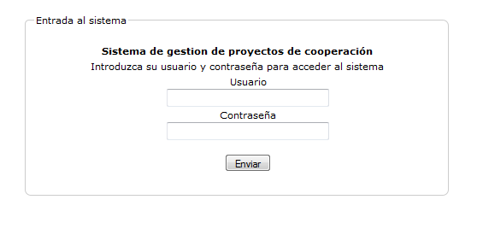
Una vez introducidos el usuario y contraseña correctos se accede a la aplicación, apareciendo solamente las secciones o módulos autorizados a la persona.

Ejemplo:

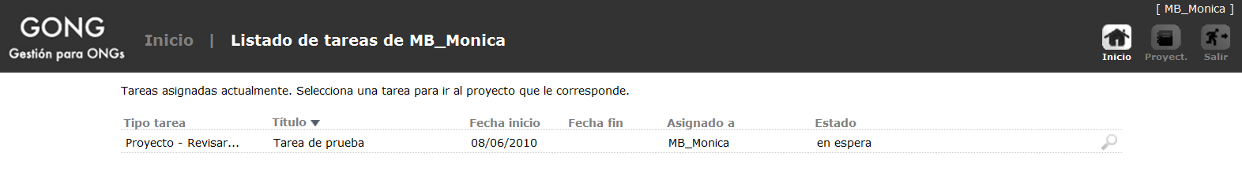

En este caso la persona que se ha conectado sólo tiene autorizada la sección de Proyectos.

Al conectarnos, la aplicación nos muestra la sección Inicio donde se nos muestran las distintas tareas que tenemos asignadas y no están cerradas.

Pinchando en la lupa que aparece a la derecha de la tarea se abre directamente el proyecto al que pertenece la tarea.

- Este es un atajo para entrar directamente a un proyecto. Como veremos más adelante, lo habitual será acceder a un proyecto a través de la sección Proyectos.


En el extremo derecho de la cabecera aparece el nombre del usuario conectado. Usaremos la figura (que aparece en el extremo derecho de la barra principal) para desconectarnos de la aplicación.

- No podemos abrir varias sesiones con distinto usuario en el mismo navegador en un ordenador. El último usuario conectado es el usuario de todas las sesiones abiertas en el navegador.

- No es recomendable abrir el mismo proyecto en dos sesiones del mismo ordenador.

Sección o módulo de Administración

El usuario administrador debe dar de alta en la aplicación los datos generales de la ONG que son inherentes a todos los proyectos. En un primer momento habrá que dar de alta muchos datos, pero una vez realizada esa carga inicial el trabajo de la persona administradora se limitará a crear algún que otro usuario, Agentes, dar de alta los proyectos, asignarles las personas autorizadas así como su rol y nivel de autorizaciones.

Estos datos generales son Agentes, Cuentas, Proyectos, Financiaciones, Usuarios, Datos Básicos y Etiquetas, tal como puede verse en la siguiente imagen:

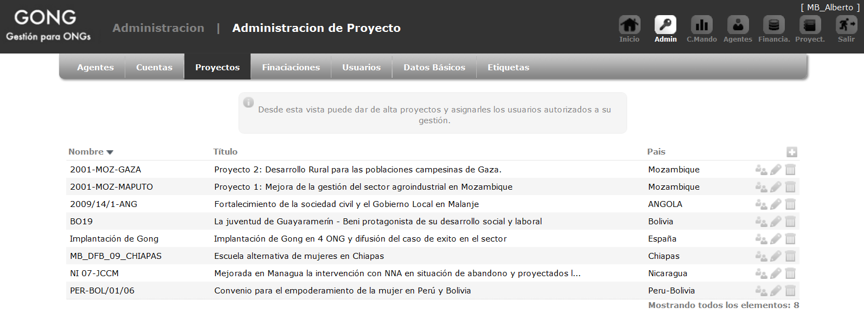

- Si nos fijamos en la imagen anterior, vemos que la sección o módulo de Administración está “iluminada”, mientras que el resto de secciones está “en sombra”. Esto es para resaltar que los distintos puntos o menús desplegados por debajo (Agente, Cuentas, Proyectos, etc.) corresponden a la sección de Administración.

Lo mismo ocurrirá cuando trabajemos con el resto de secciones, de manera que sepamos en todo momento en cuál de ellas estamos.

- No es obligatorio seguir un orden en el alta de estos datos. Cada estado del proyecto requiere que estén dados de alta unos determinados, de modo que podemos arrancar un proyecto sin tener dados de alta todos sus datos vinculados.

A pesar de esto, dada la relación entre unos datos y otros, se facilitará el trabajo si seguimos el siguiente orden:
- Agentes.
- Usuarios.
- Datos básicos: países y monedas.

A continuación veamos, una por una, las distintas funciones a las que se accede a través de la sección o módulo de Administración.

- Agentes

Se consideran Agentes tanto los Financiadores, como las ONG (Central y contrapartes). Un Agente es cada una de las entidades que participan en un proyecto. A la hora de definir los Agentes se indicará si son financiadores, implementadores o ambas cosas; ejemplo:

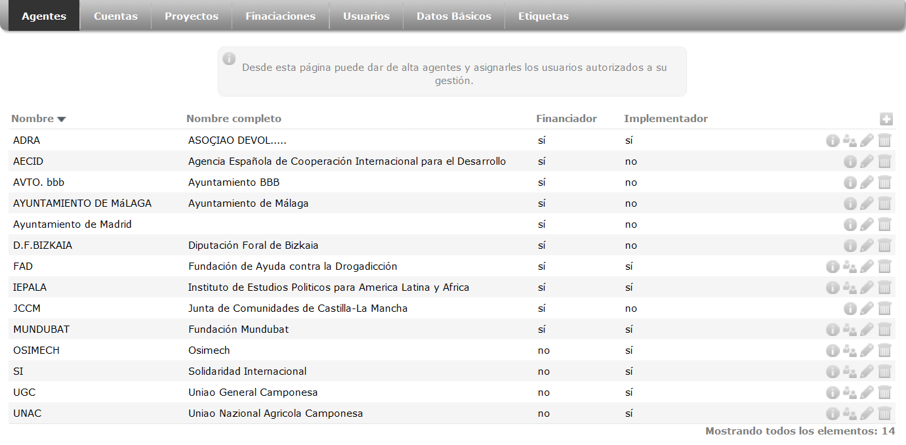

En la mayoría de las ventanas de la aplicación, a la derecha de cada línea hay unos iconos que enlazan con ventanas de consulta, añadido y modificación de datos complementarios. Vamos a explicar brevemente el uso de cada uno de ellos y sirven para los distintos menús de la aplicación; por tanto no repetiremos esta explicación en los sucesivos menús:
Al pulsar sobre este icono se abre una ventana para añadir una nueva línea, en este caso para añadir un nuevo Agente.
Al pinchar en este icono, se nos muestra una descripción más ampliada.
Al pinchar en este símbolo se abre una ventana para asignar usuarios, en este caso al Agente. Asignar usuarios significa definir qué personas están autorizadas a trabajar con este Agente.

Pinchando en este lápiz editamos la línea para editarla/modificarla.
Este símbolo de un cubo de basura, representa la opción de borrado de la línea.

Algunos ejemplos,

Edición de una línea para su modificación:

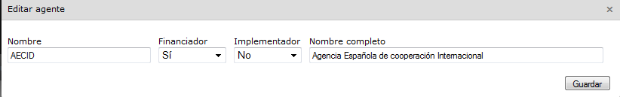

El administrador asigna qué personas (usuarios) pueden trabajar con un Agente específico. Previamente ha tenido que dar de alta a esos usuarios en el punto Usuarios, que veremos más adelante.

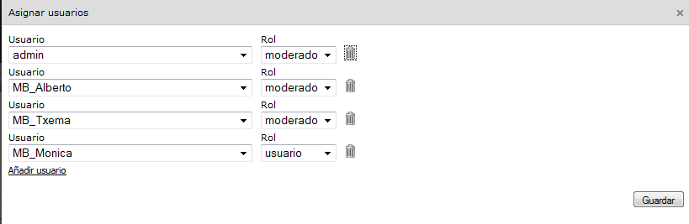

A pesar de que hay una sección denominada Agente, es en la sección de Administración donde se dan de alta a los distintos Agentes que trabajan con la ONG.

Más adelante veremos la funcionalidad de la sección Agente.

- Cuentas

Aquí se definen todas las cuentas que está usando la ONG y se asignan los usuarios autorizados a trabajar con ellas.

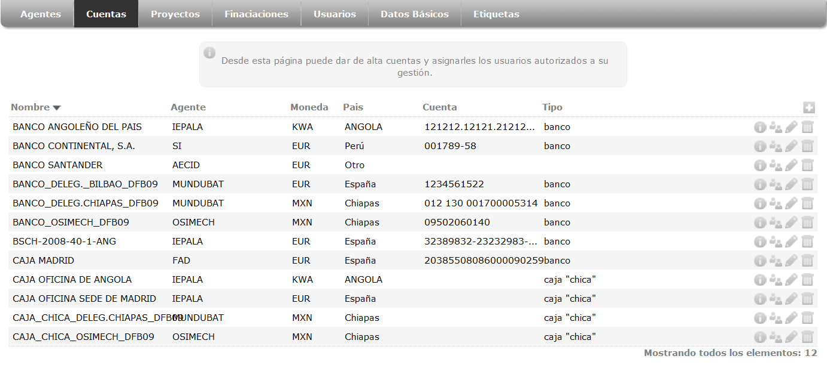

El nombre de la cuenta es clave; para que se pueda reconocer fácilmente por parte de las personas que trabajen con un proyecto, se aconseja seguir una nomenclatura que identifique claramente el proyecto al que va destinada.

Ejemplo: CHIAPAS-DFB_09-CAJA CHICA OSIMECH

- Proyectos

En este punto se dan de alta los distintos proyectos en los que participa la ONG y se asignan los usuarios autorizados a trabajar con ellos, definiendo los roles de cada persona (moderador, usuario o auditor).

Como estamos en la sección de Administración, es una definición básica de nombre y descripción; en la sección Proyectos es donde realmente se va a gestionar el proyecto: se completa exhaustivamente la definición con datos tales como Estado, Datos (identificación, contexto, Beneficiarios, relaciones, objetivo y sostenibilidad, etapas del proyecto), Tareas (definición y asignación) y Documentos, junto con los datos de Matriz, Presupuesto, Gastos, etc.

Resumiendo: en esta sección el administrador solamente da de alta los proyectos con los que va a trabajar la ONG. Las personas que se asignen a cada proyecto son las que en realidad (dependiendo de su rol) van a gestionar el mismo en su totalidad, pero a través de la sección Proyectos, que veremos más adelante.

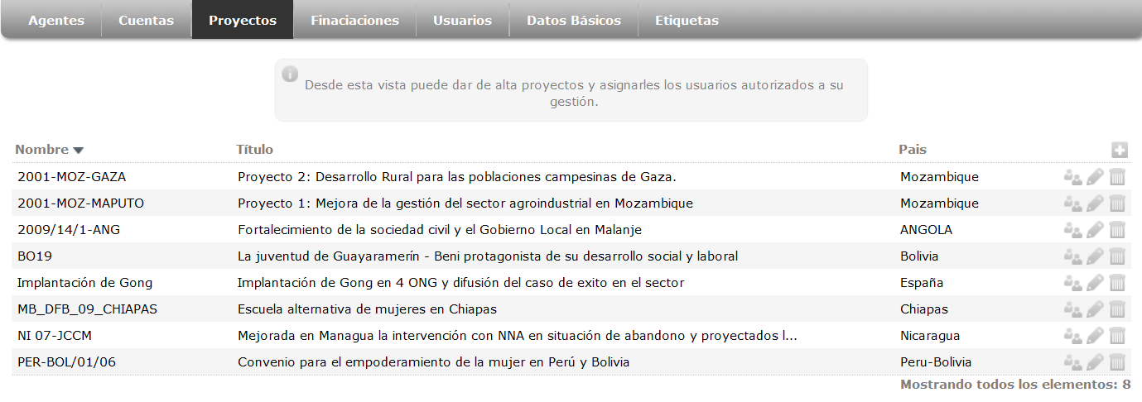

A continuación podemos ver un ejemplo de edición de un proyecto para su posible modificación (el alta sería igual, pero con los datos en blanco):

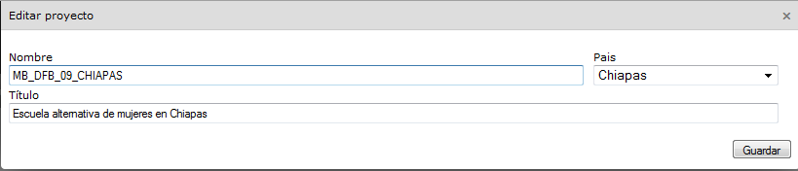

El país ha tenido que ser definido previamente en Datos Básicos.

Asignación de Usuarios al proyecto y roles asignados a cada uno

Una vez dado de alta un proyecto, debemos asignarle las personas que queremos que lo gestionen y el rol o permisos que va a tener cada una de ellas.
Para ello usaremos el símbolo que nos mostrará los usuarios autorizados a trabajar con ese proyecto y su rol:

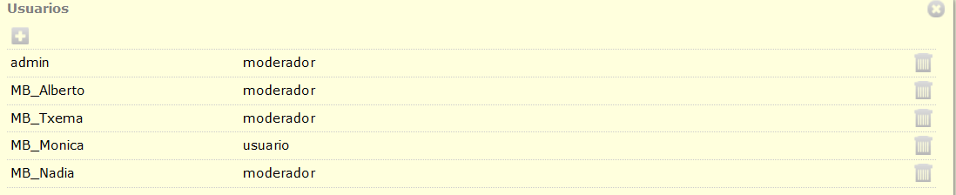
Como ya hemos visto anteriormente, con el símbolo podemos añadir nuevos usuarios, y con el símbolo podemos desasignarle (borrarle) del proyecto.

Hay 3 roles posibles: Moderador, Usuario y Auditor. Dependiendo del rol asignado a una persona para ese proyecto, tendrá más o menos autorizaciones sobre el mismo.

Moderador:
Tiene todas las autorizaciones habilitadas. Son de su exclusiva competencia las modificaciones de Estado del proyecto y todos los datos relativos a la pestaña de Relaciones, que es donde se definen los datos básicos del proyecto: monedas, financiadores, implementadores, sección de la población a la que va dirigido, sector de intervención, área de actuación y cuentas (bancos y cajas chicas) con las que va a trabajar.

Usuario:
Secciones a las que NO está autorizado modificar (solo las puede ver):
- Datos: todo lo relativo a la pestaña de Relaciones.
- Estado: no está autorizado al cambio de estado.

Secciones a las que SI está autorizado modificar:
- Datos: todo lo relativo a las pestañas de Identificación, Contexto, Beneficiarios, Objetivo y sostenibilidad, y Etapas del proyecto.
- Tareas: todas las funciones autorizadas.
- Documentos: todas las funciones autorizadas.
- Matriz: todas las funciones autorizadas.
- Presupuesto: todas las funciones autorizadas.
- Gastos: limitados a las cuentas con las que está autorizado.
- Transferencias: limitadas a las cuentas con las que está autorizado.
- Exportación: todas las funciones autorizadas.
- Importación: todas las funciones autorizadas.
- Vistas: todas las funciones autorizadas.

Auditor:
Está autorizado a consultar (ver) los datos de un proyecto, pero no puede modificar nada.

- Nadie va a poder trabajar con un proyecto hasta que no se le asignen usuarios, porque en la sección Proyectos solo aparecen aquellos a los que estemos asignados.

- El rol (moderador, usuario o consultor) se establece para cada uno de los proyectos, de manera que una persona podría ser moderadora en un proyecto y consultora en otro.
- Financiaciones.

En este submenú se definen las financiaciones (nombre, descripción, financiador, moneda, solicitante implementador).

Tanto el financiador como la moneda y el solicitante han tenido que ser definidos previamente. El financiador y el solicitante, en el punto Agentes que hemos visto anteriormente; la moneda en el punto Datos Básicos.

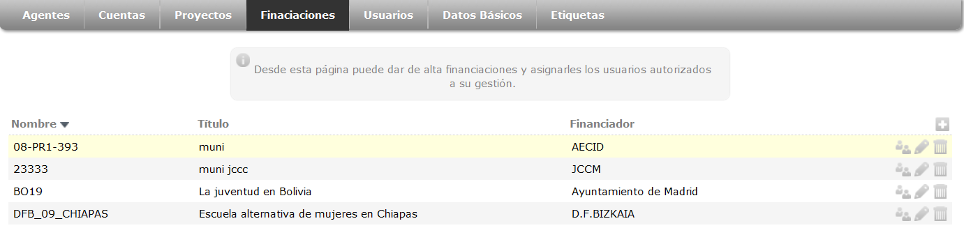
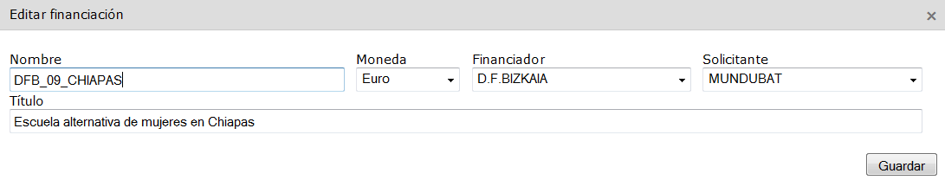

- Usuarios

Aquí se definen los distintos usuarios de la ONG que van a trabajar con la aplicación: el nombre de entrada a la aplicación, la descripción (nombre y apellidos), contraseña de acceso, su dirección de correo electrónico, y si es administrador o no.

También las secciones (o módulos) a las que está autorizado el usuario; de esta manera la persona, cuando se conecta, solo ve las secciones que tiene asignadas.

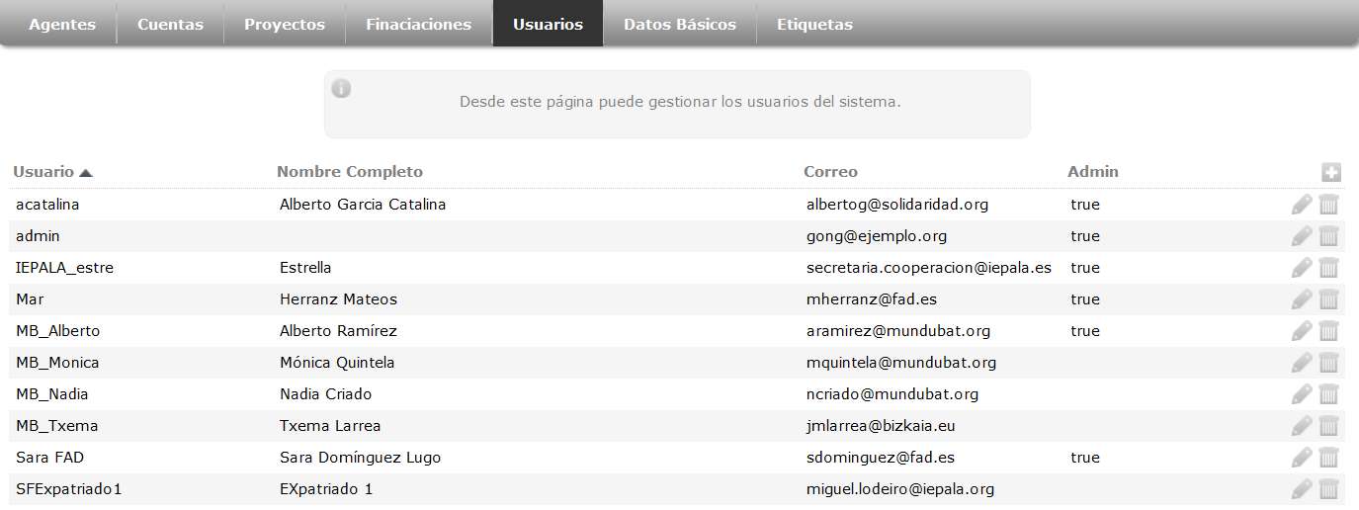

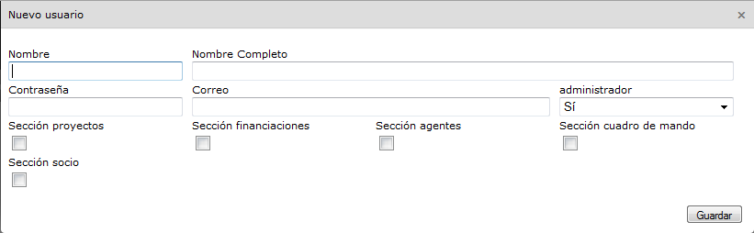

El rol, junto con las secciones autorizadas, define la actuación de la persona frente al proyecto. Consideramos, a título orientativo, los siguientes perfiles tipo:

- Administrador: Da de alta los datos generales de la ONG que son inherentes a todos los proyectos, y crea los usuarios que
van a trabajar con la aplicación asignándoles los correspondientes permisos, como hemos visto anteriormente.

- Gestor financiero: Gestiona el presupuesto y los gastos (indirectos) de la organización.

- Técnico en sede: Modera el proyecto y gestiona la financiación.

- Expatriado: Gestiona la información relativa a la actividad del proyecto.

Esquema de la interacción entre los distintos perfiles tipo:

Proyecto
Gestor financiero
Expatriado
Técnico en sede
Contacto /
identificación

Formulación

Gestión
Financiación
Transformamos
La información
- Datos básicos

En este apartado se definen los datos básicos globales de la actuación de la ONG: Países donde desarrolla proyectos, monedas, partidas o rubros, sectores de población a los que va dirigida la acción, sectores de intervención y áreas de actuación.

A continuación vemos cada uno de estos datos:

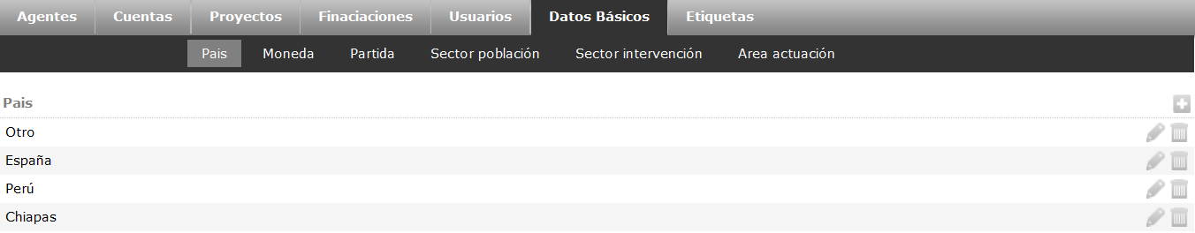
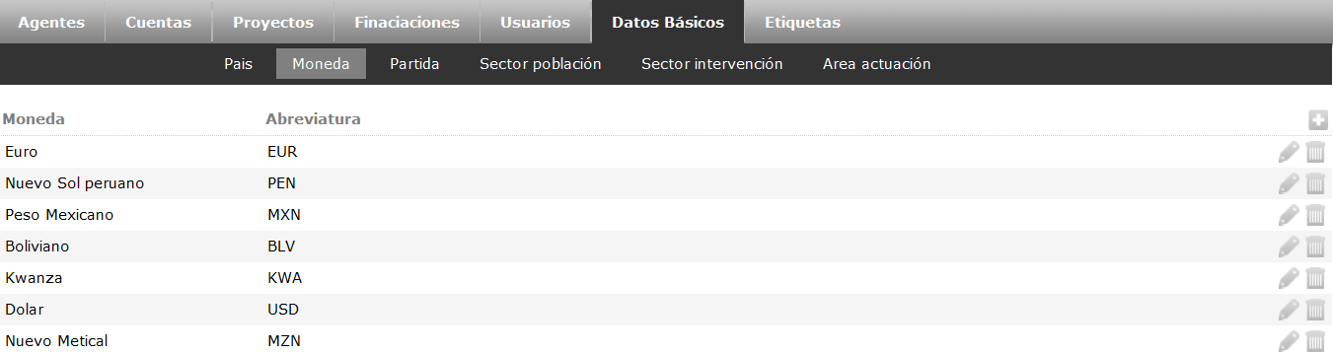
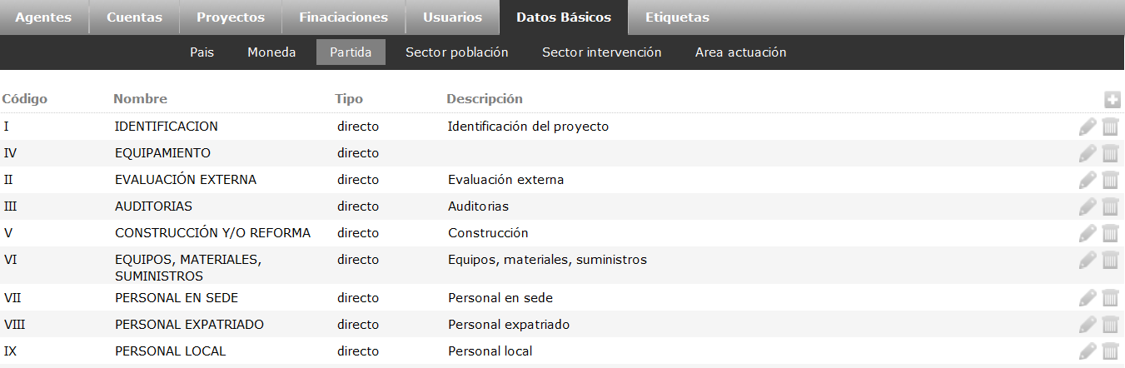

- Estas partidas son las que usa la ONG para todos sus proyectos, independientemente de los requisitos de cada financiador. Más adelante se fijarán las correspondencias entre las partidas de la ONG y las requeridas para el informe al financiador.

- Es conveniente definir el código como numérico (001, 100, 200...) de forma que se puedan presentar correctamente clasificadas; si utilizamos los números romanos como código (I, IV, V, IX, X...) va a resultar complicado que se nos presenten las partidas ordenadas.

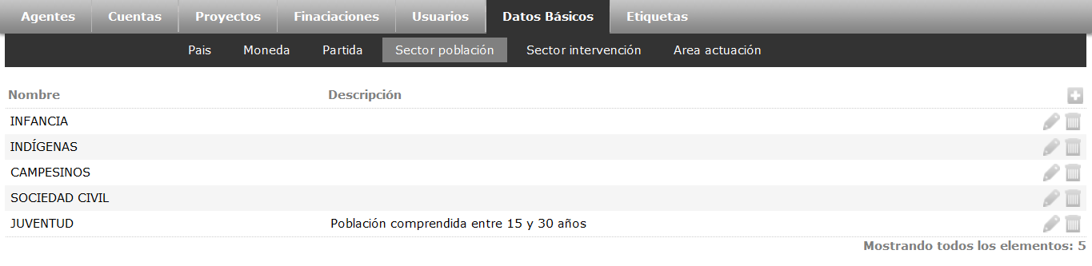

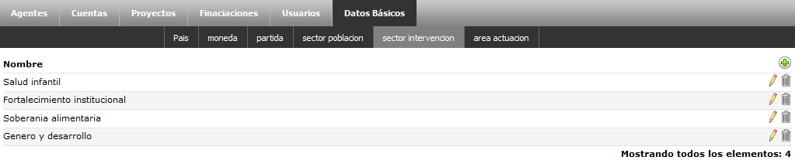
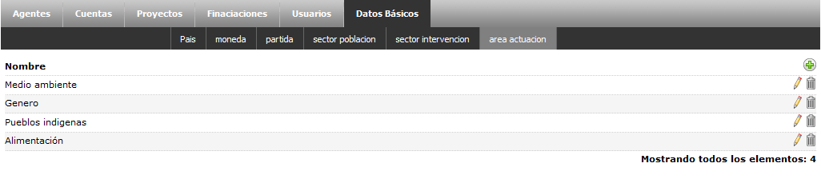
- Etiquetas

Las etiquetas son una forma de agrupar distintos tipos de documentos para poder consultarlos posteriormente. En su uso, una etiqueta es algo parecido a una carpeta; tal como agrupamos distintos tipos de documentos, fotos, etc. en una carpeta, asimismo una etiqueta agrupa a todos aquellos documentos, fotos, etc. que estimemos que tengan una vinculación o relación.

Además es posible asignar varias etiquetas a un mismo documento, lo que flexibiliza su consulta y puede aparecer en varios grupos (tantos como etiquetas asignadas al documento).

En la sección de Administración sólo se dan de alta las distintas etiquetas que estime la ONG. A la hora de trabajar con documentos se podrá vincularles con una o varias de las etiquetas definidas por el administrador.

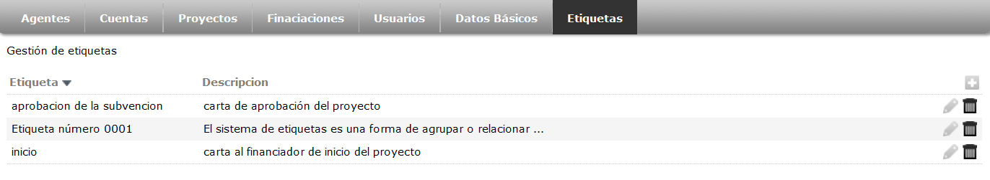
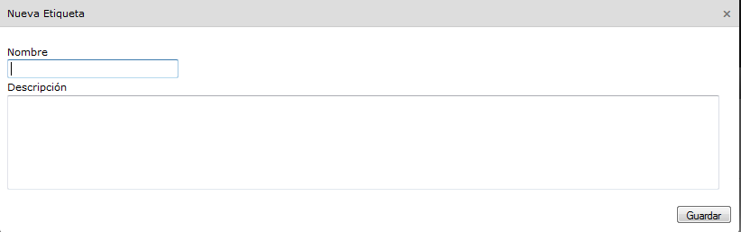

Sección o módulo de Proyectos

Cuando accedemos a Proyectos nos aparece una lista de los proyectos a los que la persona está asignada, tal como puede verse en el siguiente ejemplo:

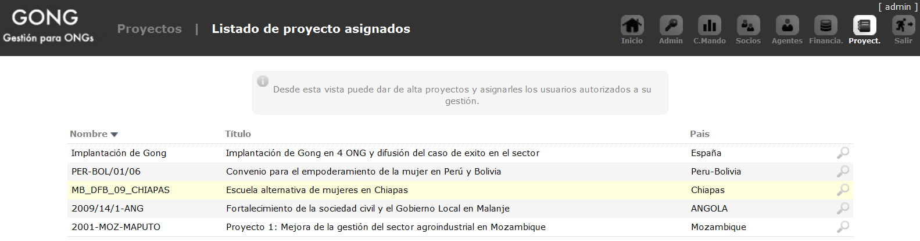
En esta pantalla aparece, a la derecha, un nuevo símbolo, la lupa . Al pinchar en ella estamos seleccionando ese proyecto para añadir, visualizar o modificar todos los datos relativos al mismo.

Según el estado del proyecto, aparecerán varias pestañas.

Los proyectos, a lo largo de su trayectoria, pasan por varios estados. Cada ONG puede definir esos estados; en este momento están previstos los estados de Contacto, Identificación, Formulación y Aprobado.

Cuando se crea un proyecto, se crea sin estado. La pestaña de Estado sirve para cambiar el estado del proyecto. Es un cambio secuencial:
- Si está sin estado, el único paso permitido es Contacto.
- Si el estado es Contacto, solo te permite pasar a Identificación.
- Y así sucesivamente.

En el primer estado del proyecto (contacto) solo aparecerán las pestañas de Datos, Estado y Tareas. Ejemplo:

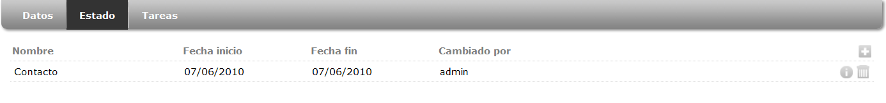

Si el estado es identificación, además de las pestañas de Datos, Estado y Tareas, aparecerán también las de Documentos y Matriz:

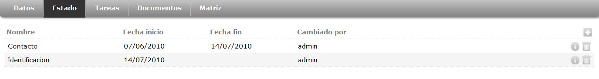

En cambio, una vez superados los dos estados mencionados anteriormente (contacto e identificación) aparecerán más pestañas (Presupuesto, Gastos, Transferencias, Ingresos, Exportación, Importación y Vistas), tal como puede verse en el siguiente ejemplo:

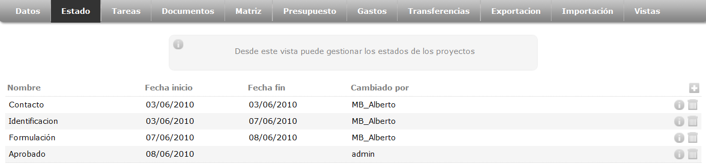

El cubo de basura que aparece en esta pantalla de estados del proyecto sirve para retroceder al estado inmediatamente anterior; se ha previsto para el caso de que se haga un cambio de estado involuntario.

- Datos

La pestaña de Datos nos abre la posibilidad de definir los detalles del proyecto. Hay varios apartados:
- Unos (Identificación, Contexto y Objetivo y sostenibilidad) para una descripción exhaustiva del proyecto; se tratan de apartados donde se graban textos largos que describen con cierto detalle el proyecto.
- El de Beneficiarios para indicar el número de personas beneficiadas en sus distintas clasificaciones (beneficiarios directos hombres, beneficiarios directos mujeres, beneficiarios indirectos hombres, etc. ) así como la población total de la zona; son, por tanto, apartados numéricos.
- Otro (Relaciones) donde se relacionan los datos básicos del proyecto: moneda, financiadores, implementadores, sector de población, sector de intervención, área de actuación y cuentas; todo lo que se graba aquí se elige de los datos básicos introducidos por el administrador.
- Finalmente, el apartado de Etapas del proyecto que es donde se definen las distintas etapas previstas para su realización. Sin definir una etapa no podremos grabar ni el Presupuesto, ni los Gastos ni las Transferencias, puesto que todos ellos deben vincularse a una etapa.

Pienso que los dos primeros (textos y numéricos) se comprenden sin mayor dificultad y no requieren de mayor explicación. Más adelante veremos el de Relaciones y Etapas. De momento vamos a detenernos en una función muy útil habilitada para el primer grupo, el de los textos con una descripción exhaustiva del proyecto.

Esta función nos permite introducir textos con la calidad de un procesador de textos (Word de Microsoft, Writer de OpenOffice...), de tal manera que se puede elegir el fuente y tamaño de las letras, negrita, cursiva, subrayado, los distintos tipos de alineación, sangrías, etc.

Al pinchar en el lápiz para editar se despliega una ventana para que escribamos el texto, con una serie de opciones en la parte inferior que nos permiten escribir el texto con el mismo lujo de detalles que en todo procesador de textos, tal como puede apreciarse en la siguiente imagen:

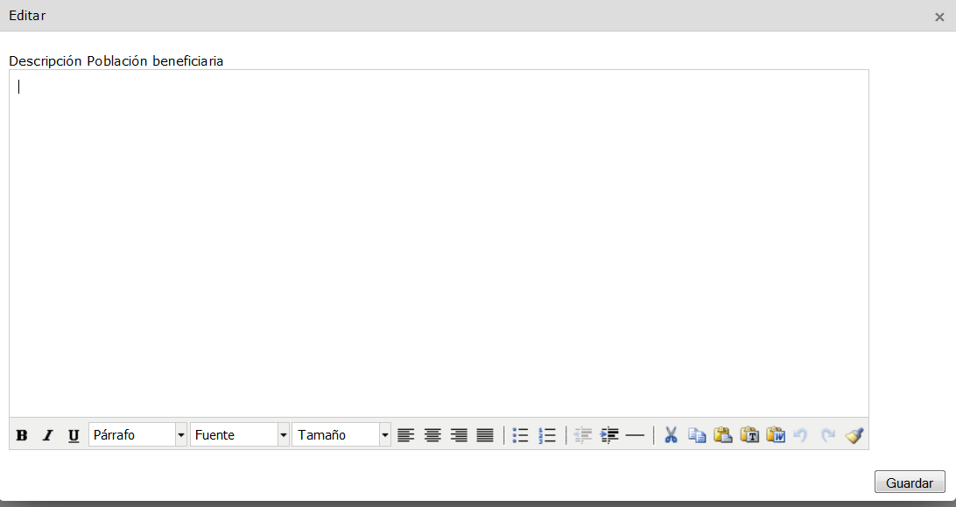

Por supuesto, si ya se tiene un documento ofimático, se puede copiar y pegar sin necesidad de volver a teclear el escrito. Una vez copiado el texto deseado en el documento de origen, deberemos pinchar el icono (pegar desde Word). Abrirá una ventana donde teclearemos las teclas Ctrl+V para pegar lo copiado y luego pincharemos el botón Insertar.

Ejemplo:

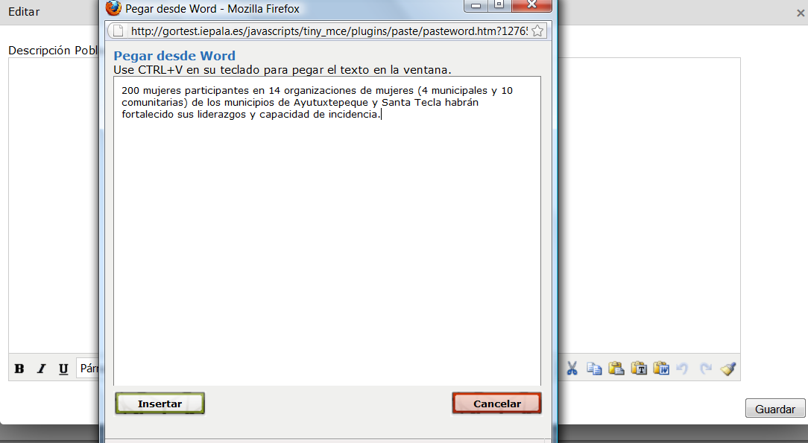

- La mayor fidelidad entre copiar y pegar se obtiene si el origen es Word.

- De momento solamente se pegan textos y tablas, aunque no hay una herramienta de gestión para estas últimas. No se pegan imágenes.

Relaciones

Como se ha dicho anteriormente, en esta pestaña del submenú de Datos se completa la definición del proyecto; se definen las monedas con las que se va a trabajar, los financiadores, los implementadores (generalmente la ONG y la contraparte), las cuentas asignadas al proyecto, el sector de la población al que va dirigido, el sector de intervención y el área de actuación.

- Todos estos datos son datos generales de la ONG que han sido dados de alta por el administrador. La persona moderadora del proyecto seleccionará el dato adecuado, en cada uno de los casos, de entre los que estén dados de alta para toda la ONG.

- Hay dos excepciones: implementadores y cuentas. En estos casos, la persona moderadora solo puede elegir entre los implementadores y cuentas que tenga autorizados.

- Estos datos solamente pueden ser rellenados por la persona moderadora.

A continuación ponemos unos ejemplos:

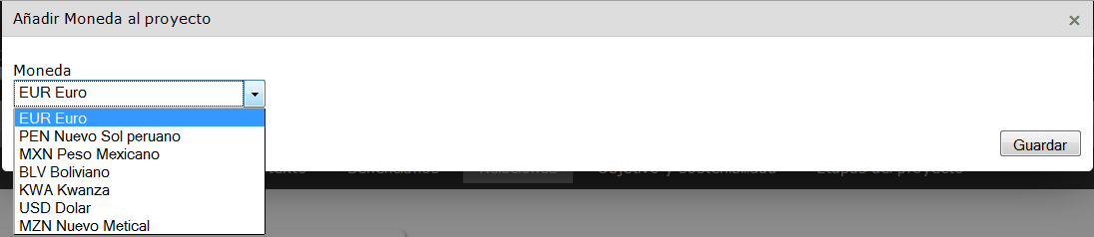

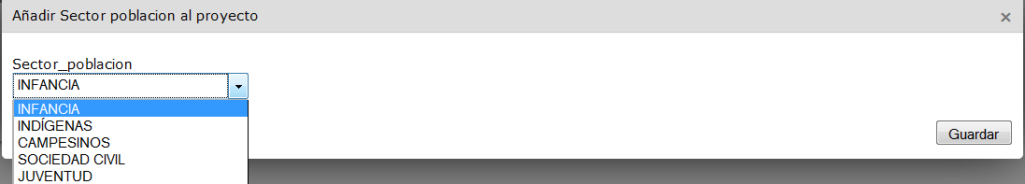

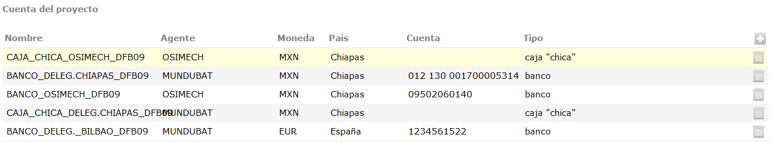

Etapas

Se ha previsto la definición de etapas del proyecto, lo que nos va a permitir su seguimiento con una mayor precisión.

Una etapa es simplemente un periodo entre dos fechas (inicio y fin de etapa), tal como vemos a continuación:

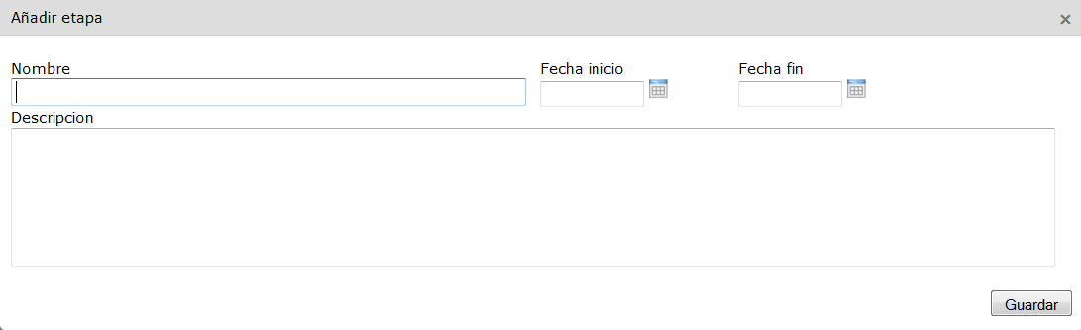

A la hora de grabar datos del presupuesto y de gastos, se nos pedirá previamente que escojamos la etapa correspondiente. Debemos tener en cuenta que solo se permitirán apuntes de presupuesto y gasto cuyas fechas estén dentro del periodo fijado en la etapa.

- Una etapa es una ventana entre dos fechas; en las consultas o vistas solo veremos los apuntes cuya fecha esté dentro de las fechas de inicio y fin de la etapa seleccionada.

- Podemos abrir una o varias etapas, incluso alguna que agrupe a varias de ellas. Todo va a depender del detalle con el que queramos seguir la evolución del proyecto.

